31. 10. 2017
TZ: Ben Cristovao vydává Deluxe verzi EP Poslední s 360° záznamem koncertu ve Žlutých lázních
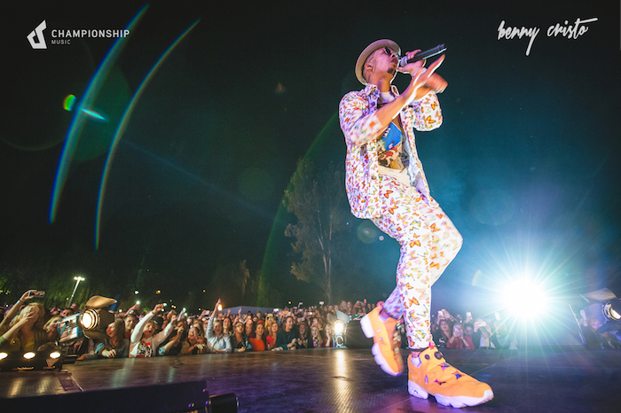
Ben Cristovao odehrál koncem září svůj první sólový open air koncert v pražských Žlutých lázních. Sem se přišlo na jeho show podívat přes 4000 fanoušků. Výjimečnou podívanou s ohromující atmosférou si nyní mohou užít i ti, kteří se na koncert nemohli dostat. Záznam ze Žlutých lázní totiž právě dnes vychází na unikátních VR brýlích, které obsahují 360°videa vybraných skladeb.
VR brýle, které vznikly ve spolupráci s Red Bull, budou obsahovat již vydanou pětici skladeb (Program, Poslední, Nejlepší, Nohy, Výhled). Skladba Výhled vyjde v nové verzi doplněné o spolupráci s Majkem Spiritem. Druhou, a ještě zajímavější součástí, VR brýlí bude již zmíněný 360° záznam vybraných skladeb. Ty věrně zachycují unikátní atmosféru celé show, jejíž přípravy probíhaly přes půl roku. Stage design v duchu coveru alba, dokonalá světelná show, skvělá choreografie a hosté, kteří jsou spojení s Benovou hudební tvorbou. Se slovenským raperem Egem představili na podiu hitovku Molly, s Majselfem zase rozproudili dav songem Talizman. Díky 360° videoobsahu se ocitne divák přímo v centru dění, kdy bude mít celou show na dosah a zážitek z koncertu bude opravdu maximální!
Každé z brýlí obsahují QR kód pro vstup do webového rozhraní z mobilního telefonu, kde jsou zalistovány jednotlivá videa. Webové rozhraní obsahuje i jednoduchý návod, jak pro přístup k videím postupovat. Pak už jen stačí telefon vložit do VR brýlí a užívat si show koncertu všude kolem sebe.
VR brýle s unikátním video a audio obsahem k dostání exkluzivně na Mall.cz: https://www.mall.cz/id/1089505
Fotografie z koncertu ke stažení zde:
https://1drv.ms/f/s!AppOD1_i4cFIiCyiHXuDWqqpQMPD

